  векторнауки.рф | ИНФОРМАЦИОННОЕ ПИСЬМО  ООО «НОУ «Вектор Науки» (г. Таганрог)  приглашает Вас принять участие  в I Международном конкурсе учителей  «Кладезь научной мудрости»  (01.03.2017 - 26.03.2017 года) | 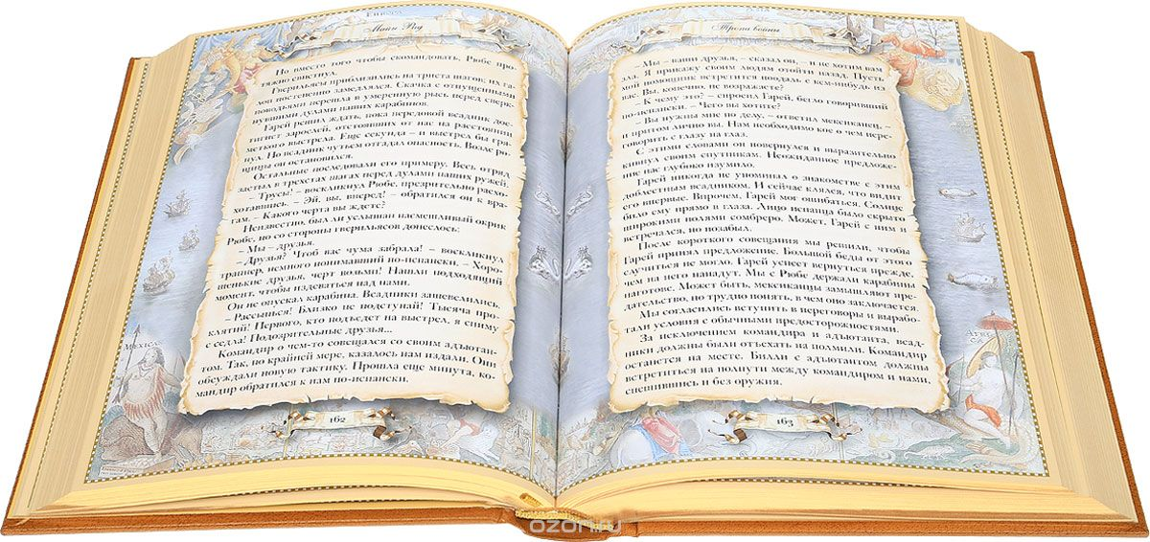
ИНФОРМАЦИОННОЕ ПИСЬМО

Научно образовательное учреждение НОУ "Вектор науки" зарегистрировано в Федеральной службе по надзору в сфере связи, информационных технологий и массовых коммуникаций (Роскомнадзор) как сетевое издание, осуществляющее образовательную и культурно-просветительскую деятельность.
Свидетельство о регистрации ЭЛ № ФС 77-65257, выдано 12 апреля 2016 года.

Целями конкурса являются выявление лучших работ - результатов профессиональной деятельности работников образования, культуры, социальной сферы (программ, презентаций), предоставление авторам работ возможности соревноваться со своими коллегами в масштабах, выходящих за рамки региона, не выезжая из него (дистанционно), обобщение и распространение педагогического опыта, повышение квалификации учителей.

- Конкурс проводится по следующим направлениям и номинациям:
Направление 1. Презентации и их роль в учебно-образовательном процессе.
Номинация 1.1. Презентации в урочной деятельности (код 1)
Номинация 1.2. Презентации во внеурочной деятельности (код 2)
Номинация 1.3. Презентации в воспитательном процессе (код 3)
Направление 2. Методические разработки.
Номинация 2.1. Урок (код 8)
Номинация 2.2. Классный час (код 9)
Номинация 2.3. Внеклассное мероприятие (код 10)
Направление 3. Программы, способствующие развитию детей и молодежи во внеурочное время (программы дополнительного образования детей, внеурочной деятельности детей, факультативов, элективных курсов).
Номинация 3.1. «Программы дополнительного образования детей» (для детей 4-6 лет)
(код 15)
Номинация 3.2. «Программы дополнительного образования детей» (для детей 7-10 лет)
(код 16)
Номинация 3.3. «Программы дополнительного образования детей» (для детей 11-14 лет)
(код 17)
Номинация 3.4. «Программы дополнительного образования детей» (для детей 15-17 лет)
(код 18)
Номинация 3.5. «Программы внеурочной деятельности младших школьников» (для детей 1-4 классов) (код 19)
Номинация 3.6. «Программы факультативов» (для детей 5-9-х классов) (код 20)
Номинация 3.7. «Программы элективных курсов» (для учащихся 10-11-х классов) (код 21)
Конкурс проводится в три этапа.

- Сроки проведения Конкурса:

Этапы | Сроки
Подготовительный  (отправка заявки, оплата регистрационного взноса) | 01.03.2017 – 26.03.2017 г.
Основной (отправка работ) | 27.03.2017 – 30.03.2017 г.
Объявление результатов парада | 20.04.2017 г.

III. Необходимые документы для участия в Конкурсе
Для участия в конкурсе необходимо в адрес оргкомитета направить:
- заявку на участие;
- оплату регистрационного взноса.
Заявка высылается по электронной почте непосредственно в Оргкомитет. Названия файла по фамилии участника конкурса.

IV. Форма заявки и требования к ее оформлению

ЗАЯВКА НА УЧАСТИЕ В I МЕЖДУНАРОДНОМ КОНКУРСЕ УЧИТЕЛЕЙ
«Кладезь научной мудрости»

Фамилия, имя, отчество (полностью) участника
Наименование и номер направления
Наименование и номер номинации
Полное наименование (без сокращения)
места работы
Код | КНМ - 1
Должность
Почтовый адрес участника
(с почтовым индексом), ФИО получателя
Код региона¹ (аналогичен автомобильным)
Телефон домашний
Телефон мобильный (пример, 79000000000)
E-mail
Нужна ли медаль участнику (да, нет), стоимость 1500 руб.
Проинформировать через смс об отправке диплома (да, нет), стоимость 50 руб. Рекомендуется! (данная услуга действует только для жителей России)
Нужна ли справка, подтверждающая факт участия в конкурсе (да, нет), стоимость 150 руб.
Провести независимую оценку качества образования по педагогическим измерительным критериям (ПИК)² представленной участником программы, (да, нет), стоимость 1800 руб.
Подавая заявку для участия в конкурсе я ознакомлен(а) со следующими документами:
- Публичным договор-офертой, о предоставлении услуг (публичная оферта) доступном на сайте векторнауки.рф в разделе документы.
- Положением о Международном конкурсе «Кладезь научной мудрости».
3. Памяткой участника конкурса.
Подавая данную заявку, я даю согласие на обработку моих персональных данных, указанных мною на этой странице
¹ Таблица кодов регионов доступна на сайте НОУ «Вектор науки» в Методическом разделе.
В случае если участник принимает участие в разных направлениях, заявка оформляется отдельно по каждому направлению.
В случае соавторства, заявка оформляется отдельно по каждому участнику.
²Только для участников конкурса, мы предлагаем Вам проведение независимой оценки качества образования по педагогическим измерительным критериям (ПИК) образовательных программ учебной и внеучебной деятельности по льготному тарифу 1800 рублей.
Экспертной оценки поддаются программы учебной и внеучебной деятельности по всем предметам, программы факультативных и элективных курсов.
К оценке принимаются программы работников дошкольных общеобразовательных учреждений, средних общеобразовательных учреждений, учреждений среднего профессионального образования. По итогам проведения оценки выдается сертификат качества.
Для проведения оценки образовательных программ учебной и внеучебной деятельности с использованием педагогических измерительных критерий (ПИК) необходимо подать заявление. Данное мероприятие размещено на сайте ООО «НОУ «Вектор науки» в разделе «Оценка качества образовательных программ» (http://векторнауки.рф/component/content/category/68).

ЗАЯВКА
НА ПРОВЕДЕНИЕ НЕЗАВИСИМОЙ ОЦЕНКИ КАЧЕСТВА ОБРАЗОВАНИЯ ПО ПЕДАГОГИЧЕСКИМ ИЗМЕРИТЕЛЬНЫМ КРИТЕРИЯМ (ПИК)
Фамилия, имя, отчество автора (полностью)
Название предмета
Название программы
Характеристика программы:
- Программа учебной дисциплины;
- Программа внеурочной деятельности;
- Факультативный курс;
- Элективный курс.
Место работы (учебы) (полностью)
Должность
Ученая степень, ученое звание
Почтовый адрес (с индексом)
Телефон домашний
Телефон мобильный (пример: 79192345678)
E-mail

V. Правила участия в конкурсе
Условия участия в конкурсе регламентируется Положением о Международном конкурсе «Кладезь научной мудрости», проводимым ООО «НОУ «Вектор науки». Данное положение размещено на сайте ООО «НОУ «Вектор науки» в разделе «Конкурсы», подразделе «Кладезь научной мудрости».

VI. Финансовые условия участия в конкурсе
Оплата за участие в конкурсе производится по динамическим тарифам:
Тариф 1. Стоимость участия в конкурсе 1000 руб. с учётом выдачи диплома - при подаче заявки и оплаты участия в конкурсе с 01.03. по 12.03.2017 г.
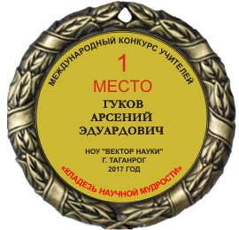
Тариф 2. Стоимость участия в конкурсе 1500 руб. с учётом выдачи диплома - при подаче заявки и оплаты участия в конкурсе с 13.03. по 26.03.2017 г.
За одно направление, если участие предусмотрено не в одном направлении, то стоимость за участие в каждом последующем направлении – 500 руб. За каждого соавтора доплачивается 200 рублей. Стоимость каждого дополнительного диплома 250 руб.
Для жителей ближнего и дальнего зарубежья стоимость участия в конкурсе увеличивается на 200 рублей в каждом тарифе ввиду больших затрат на почтовые расходы.
По итогам участия в конкурсе каждый участник получит диплом участника, стоимость включена в регистрационный взнос.
Каждый участник может получить медаль за участие в конкурсе (стоимость 1500 рублей). Медаль выполнена из сплавов металла, покрытие под античное золото или серебро, толщина медали 3 мм, диаметр 70 мм. В обечайке медали есть отверстие для крепления. Медаль упакована во флокированную коробочку, красную или синюю, внутри которой флокированный ложемент и текстильная обшивка крышки. Поздравительный текст печатается на гладком металлическом (под золото или серебро) вкладыше диаметром 50 мм.
После отправления заявки на участие в конкурсе по электронной почте в ответ Вам будет выслано письмо, в котором будут указаны реквизиты для оплаты. Просьба до получения ответа Оргкомитета заранее участие в конкурсе не оплачивать.

VII. Контрольные даты
- прием заявок | до 23 марта 2017 г.
- прием работ | до 10.04.2017 г.
- сроки оплаты | в течение 3-х дней после получения подтверждения Оргкомитета конкурса
- извещение о принятии заявки  - объявление результатов конкурса  - рассылка дипломов | по принятии заявки  24 апреля 2017 г.  Май 2017 г.

VIII. Контакты:
ООО «Научно-образовательное учреждение «Вектор науки» (Сайт http://векторнауки.рф)
ИНН 6154132551, ОГРН 1146154001014. Телефон для справок: научно-методическое управление 8-8634-61-53-92 (начальник Доброва Инна Алексеевна); административное управление (директор Бобырев Аркадий Викторович (моб.) 89185001217. Заявки на конкурс просьба отправлять по электронной почте vektornauki@tagcnm.ru, с пометкой «КНМ-1».

